Бекітемін:
Оқу ісі жөніндегі орынбасары: ____________________

Қазақстан Республикасы Оқу-ағарту министрлігі
______________________________________________
(білім беру ұйымының атауы)
Қысқа мерзімді (сабақ) жоспары
Ньютонның үшінші заңы
(сабақтың тақырыбы)

Бөлім: | Динамика негіздері
Педагогтың аты-жөні:
Күні:
Сынып: 9 | Қатысушылар саны: | Қатыспағандар саны:
Сабақтың тақырыбы: | Ньютонның үшінші заңы
Оқу бағдарламасына сәйкес оқыту мақсаттары: | 9.2.2.5 – Ньютонның үшінші заңын тұжырымдау және оны есептер шығаруда қолдану
Сабақтың мақсаты: | - Ньютонның ІІІ заңын тұжырымдайды  - әсер мен қарсы әсер күштерінің ерекшеліктерін (тең, қарама-қарсы, әртүрлі денеге түседі) атайды  - ІІІ заңды есептер шығаруда қолданады  - әсер–қарсы әсер жұптарын тұрмыстағы мысалдарда талдайды
Құндылықтарға баулу: | «Адал азамат» бағдарламасы бойынша: Әділдік және жауапкершілік.  «Тура биде туған жоқ» (халық мақалы).  Құндылық топтық жұмыстағы жауапкершілік пен өзара құрмет арқылы жүзеге асады.
Сабақтың барысы:
Сабақтың кезеңі/ уақыт | Педагогтің әрекеті | Оқушының әрекеті | Бағалау | Ресурстар
Сабақтың басы  5 минут  Ұйымдастыру, қызығушылықты ояту, мақсат қою | Ұйымдастыру кезеңі. Сәлемдесу, түгендеу, бағалау парағын тарату.  Білімді өзектендіру: «Түйінді сөздер». Тақтадағы 5 түйінді сөзді («Ньютонның екiншi заңы, масса» тақырыбынан) пайдаланып, оқушылар 2–3 сөйлемнен тұратын түсіндірме құрайды.  Проблемалық сұрақ: Жылқы арбаны тартады, арба да жылқыны дәл сондай күшпен тартады. Онда олар неге қозғалады?  Оқушылардың болжамдары тыңдалып, сабақтың тақырыбы мен мақсаты бірге анықталады. | Түйінді сөздермен байланысты мәтін құрайды.  Болжам айтып, мақсатты анықтауға қатысады. | ҚБ: ауызша кері байланыс, «Бас бармақ». | Слайд  Бағалау парағы
Үй тапсырмасын тексеру  8 минут  «Төңкерілген сынып» | Оқушылар үйде тақырып бойынша бейнесабақты (Bilimland) көріп келген. Түсінікті тексеру сұрақтары:  - F₁₂ = ? (−F₂₁)  - Әсер мен қарсы әсер бір денеге түсе ме? (жоқ)  - Ракета қай заңға негізделген? (ІІІ заң)  Жауаптары бойынша сынып «түсінді» / «қайталау керек» топтарына бөлінеді. | Сұрақтарға жауап береді, түсініксіз тұстарды атайды. | ҚБ: «Бағдаршам» карточкалары. | Bilimland (QR)
Терең түсіндіру  9 минут  Күрделі тұстар | Мұғалім «қайталау керек» тобымен күрделі тұстарды талдайды, «түсінді» тобы үлгі есепті өз бетінше шығарады:  - Ньютонның ІІІ заңы: денелер бір-біріне модульдері тең, бағыттары қарама-қарсы күштермен әсер етеді: F⃗₁₂ = −F⃗₂₁.  - Бұл күштер әртүрлі денелерге түседі – бірін-бірі теңгермейді.  - Бір табиғатты күштер (екеуі де гравитациялық, немесе серпімділік).  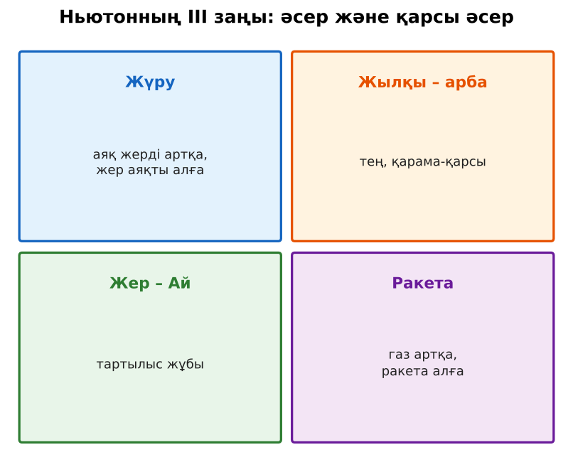  1-сурет. Ньютонның ІІІ заңының мысалдары  Үлгі есеп / мысал. Әрекет-қарсы әрекет  1) Жүзуші суды артқа итереді – су оны алға итереді.  Жауабы: F₁₂ = −F₂₁. | Топтарға бөлініп, деңгейіне сай жұмыс істейді. | Дескриптор:  - Ньютонның ІІІ заңын тұжырымдайды;  - топта/жұпта белсенді жұмыс істейді.  2 балл | Физика 9-сынып оқулығы  Слайд
Бекіту  5 минут  «Карусель» | «Карусель». Топтар кезекпен әр үстелдегі тапсырманы орындап, келесіге ауысады, алдыңғы топтың шешімін тексереді.  Тапсырма: скейтбордтағы екі оқушы бір-бірін итереді (40 кг және 60 кг). Олардың үдеулерінің қатынасын табыңдар (a₁/a₂ = 1,5). | Тапсырманы орындайды. | Дескриптор: шешімді дұрыс рәсімдейді.  1 балл | Карточка
Сергіту сәті  2 минут | «Маятник». Оқушылар қолдарымен маятниктің тербелісін көрсетеді: баяу – жылдам – тоқтау. | Қимылмен орындайды. | – | –
Сабақтың ортасы  11 минут  Деңгейлік тапсырмалар (жеке жұмыс) | Оқушы деңгейін өзі таңдайды; А деңгейін орындаған оқушы В деңгейіне өтеді (тапсырмалар Қосымша 1-де).  А деңгейі (білу, қолдану):  Ньютонның ІІІ заңына 3 мысал келтір.  В деңгейі (талдау):  Жер Айды F күшпен тартады. Ай Жерді қандай күшпен тартады? Неліктен Ай Жерді айналады, керісінше емес?  С деңгейі (жинақтау, бағалау):  «Жылқы мен арба» парадоксын шеш: жүйенің қозғалысына қандай сыртқы күштер (жермен үйкеліс) себеп болады?  ЕББҚ оқушыларына: суретті тірек-сызба және қадамдық нұсқаулық; жұп-тьютор (күшті оқушымен бірге жұмыс). | Деңгейін таңдап, жеке орындайды.  Жауап кілтімен өзін-өзі тексереді. | Дескриптор:  А: әсер мен қарсы әсер күштерінің ерекшеліктерін (тең, қарама-қарсы, әртүрлі денеге түседі) атайды – 2 балл  В: ІІІ заңды есептер шығаруда қолданады – 3 балл  С: әсер–қарсы әсер жұптарын тұрмыстағы мысалдарда талдайды – 4 балл | Деңгейлік карточкалар  Жауап кілті
Сабақтың соңы  5 минут  Бекіту, рефлексия, үй тапсырмасы | Бекіту: LearningApps викторинасы (мұғалім алдын ала дайындайды). Сұрақтар:  - F₁₂ = ? (−F₂₁)  - Әсер мен қарсы әсер бір денеге түсе ме? (жоқ)  - Ракета қай заңға негізделген? (ІІІ заң)  LearningApps: https://learningapps.org/  Рефлексия «Рефлексия ағашы»: жасыл жапырақ – бәрі түсінікті; сары – біраз сұрақ бар; қызыл – қайталау керек.  Үй тапсырмасы (таңдау бойынша):  - А: §15; 3 мысал.  - В: Шар-ракета тәжірибесі.  - С: Ньютонның ІІІ заңы және жүзу техникасы. | Викторинаға жауап береді.  Балын қосып, өзін-өзі бағалайды.  Рефлексия жасайды. | Дескриптор: викторина сұрақтарының 80%-ына дұрыс жауап береді – 1 балл  Шкала: 90–100% «өте жақсы», 70–89% «жақсы», 50–69% «қанағаттанарлық» | LearningApps (QR)  Kundelik.kz
Мұғалімге ескерту: оқушылар жиі жіберетін қателер
- Үлкен дене күштірек итереді. → Күштер тең, үдеулер әртүрлі.
- Күштер бір-бірін теңгереді. → Әртүрлі денелерге түседі.
Өмірмен байланыс
Зымыран газды артқа шығарып, өзі алға ұшады; қайық ескегі де осылай.
Тапсырмалардың жауап кілті
Тапсырма | Жауабы
А | Жүру, жүзу, ракета, доп пен қабырға.
В | Сондай F күшпен; Жердің массасы 81 есе үлкен – үдеуі аз.
С | Жылқының тұяғы жерді артқа итереді – жер жылқыны алға итереді; бұл күш арбаның үйкелісінен үлкен.
Қосымша 1 | Сондай күшпен.
Қосымша 2 | Массасы өте үлкен – үдеу аз.
Үлгі есеп | F₁₂ = −F₂₁.

Қосымша 1. Оқушыға арналған тапсырмалар парағы (басып шығаруға)
Аты-жөні: ____________________ **Сынып:** __ **Күні:** ______

А деңгейі
Ньютонның ІІІ заңына 3 мысал келтір.
____________________________________________________________________________________________
____________________________________________________________________________________________

В деңгейі
Жер Айды F күшпен тартады. Ай Жерді қандай күшпен тартады? Неліктен Ай Жерді айналады, керісінше емес?
____________________________________________________________________________________________
____________________________________________________________________________________________
____________________________________________________________________________________________

С деңгейі
«Жылқы мен арба» парадоксын шеш: жүйенің қозғалысына қандай сыртқы күштер (жермен үйкеліс) себеп болады?
____________________________________________________________________________________________
____________________________________________________________________________________________
____________________________________________________________________________________________

Қосымша тапсырмалар
1) Жер алманы тартады. Алма Жерді?
____________________________________________________________________________________________
2) Неге Жер алмаға қарай қозғалмайды?
____________________________________________________________________________________________
Қосымша 3. Тірек-конспект (бос орындарды сабақ барысында толтыр)
Тақырып: Ньютонның үшінші заңы

• ______________________ денелер бір-біріне модульдері тең, бағыттары қарама-қарсы күштермен әсер етеді: F⃗₁₂ = −F⃗₂₁.
• Бұл күштер әртүрлі денелерге түседі – бірін-бірі теңгермейді.
• Бір табиғатты күштер (екеуі де гравитациялық, немесе серпімділік).

Есімде қалған формула / ереже: ____________________________________________________________
____________________________________________________________________________________________
Қосымша 2. Бағалау парағы (әр оқушыға)
Кезең | Дескриптор | Балл | Менің балым
Күрделі тұстар | Дескриптор: - Ньютонның ІІІ заңын тұжырымдайды; - топта/жұпта белсенді жұмыс істейді. | 2
«Карусель» | Дескриптор: шешімді дұрыс рәсімдейді. | 1
Деңгейлік тапсырмалар (жеке жұмыс) | Дескриптор: А: әсер мен қарсы әсер күштерінің ерекшеліктерін (тең, қарама-қарсы, әртүрлі денеге түседі) атайды – 2 балл В: ІІІ заңды есептер шығаруда қолданады | 9
Бекіту, рефлексия, үй тапсырмасы | Дескриптор: викторина сұрақтарының 80%-ына дұрыс жауап береді – 1 балл Шкала: 90–100% «өте жақсы», 70–89% «жақсы», 50–69% «қанағаттанарлық» | 1
Барлығы | 11–13 «өте жақсы», 8–10 «жақсы», 6–7 «қанағаттанарлық» | 13

Қосымша 4. Көрнекілік (интерактивті тақтаға немесе басып шығаруға)
1-сурет. Ньютонның ІІІ заңының мысалдары

Суретпен жұмыс (сұрақтар): 1) Суретте қандай құбылыс/құрылғы бейнеленген? 2) Қандай физикалық шамалар көрсетілген және олар қалай байланысқан? 3) Суретке сүйеніп, өмірден бір мысал келтір.
Сандық ресурстар (QR-кодтар)
PhET – симуляция  https://phet.colorado.edu/en/simulations/forces-and-motion-basics   | LearningApps – викторина  https://learningapps.org/   | Bilimland – видеосабақ  https://bilimland.kz/   | OPIQ – цифрлық оқулық  https://www.opiq.kz/  

